=МИНИСТЕРСТВО ЦИФРОВОГО РАЗВИТИЯ, СВЯЗИ И МАССОВЫХ
КОММУНИКАЦИЙ РОССИЙСКОЙ ФЕДЕРАЦИИ
Ордена Трудового Красного Знамени федеральное государственное
бюджетное учреждение высшего образования
«Московский технический университет связи и информатики»

Кафедра «Системное программирование»

ОТЧЕТ
по лабораторной работе No 5
дисциплина «Информационные технологии и программирование»

Выполнил студент гр. БВТ2201
Альвицов Д.С.

Проверил:
Харрасов К.Р.

г. Москва
2023

Содержание
Цель работы: 3
Задание: 3
Ход работы 4
Вывод 8

Цель работы:
Знакомство с исключениями в Java

Задание:
1. Необходимо написать программу, которая будет искать все числа в заданном тексте и выводить их на экран. При этом программа должна использовать регулярные выражения для поиска чисел и обрабатывать возможные ошибки.

2. Необходимо написать программу, которая будет проверять корректность ввода пароля. Пароль должен состоять из латинских букв и цифр, быть длиной от 8 до 16 символов и содержать хотя бы одну заглавную букву и одну цифру. При этом программа должна использовать регулярные выражения для проверки пароля и обрабатывать возможные ошибки.

3. Необходимо написать программу, которая будет заменять все ссылки в заданном тексте на гиперссылки. При этом программа должна использовать регулярные выражения для поиска ссылок и замены и обрабатывать возможные ошибки.

4. Необходимо написать программу, которая будет проверять корректность ввода IP-адреса. IP-адрес должен состоять из 4 чисел, разделенных точками, и каждое число должно быть в диапазоне от 0 до 255. При этом программа должна использовать регулярные выражения для проверки IP-адреса и обрабатывать возможные ошибки.

5. Необходимо написать программу, которая будет искать все слова в заданном тексте, начинающиеся с заданной буквы, и выводить их на экран. При этом программа должна использовать регулярные выражения для поиска слов и обрабатывать возможные ошибки.

Ход работы

Вариант 4

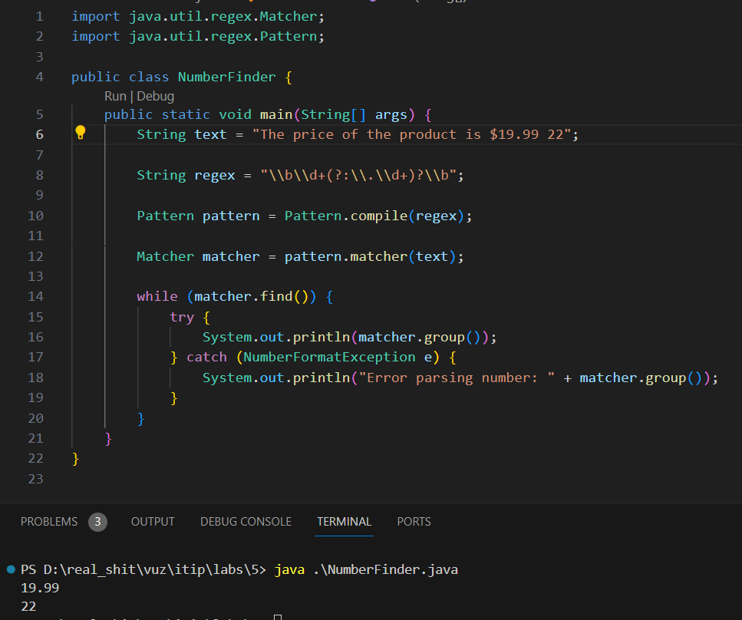
Рисунок 1 — NumberFinder.java

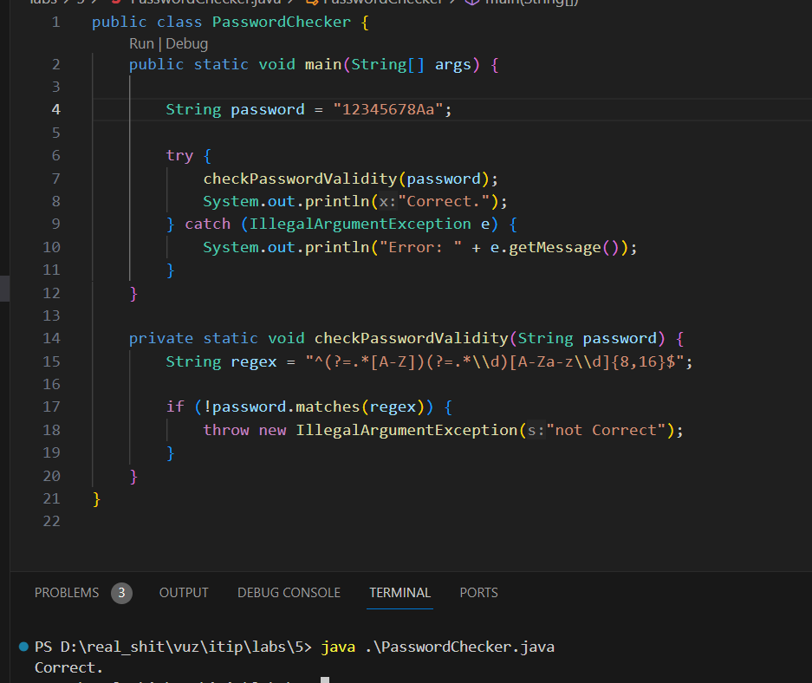
Рисунок 2 — PasswordChecker.java

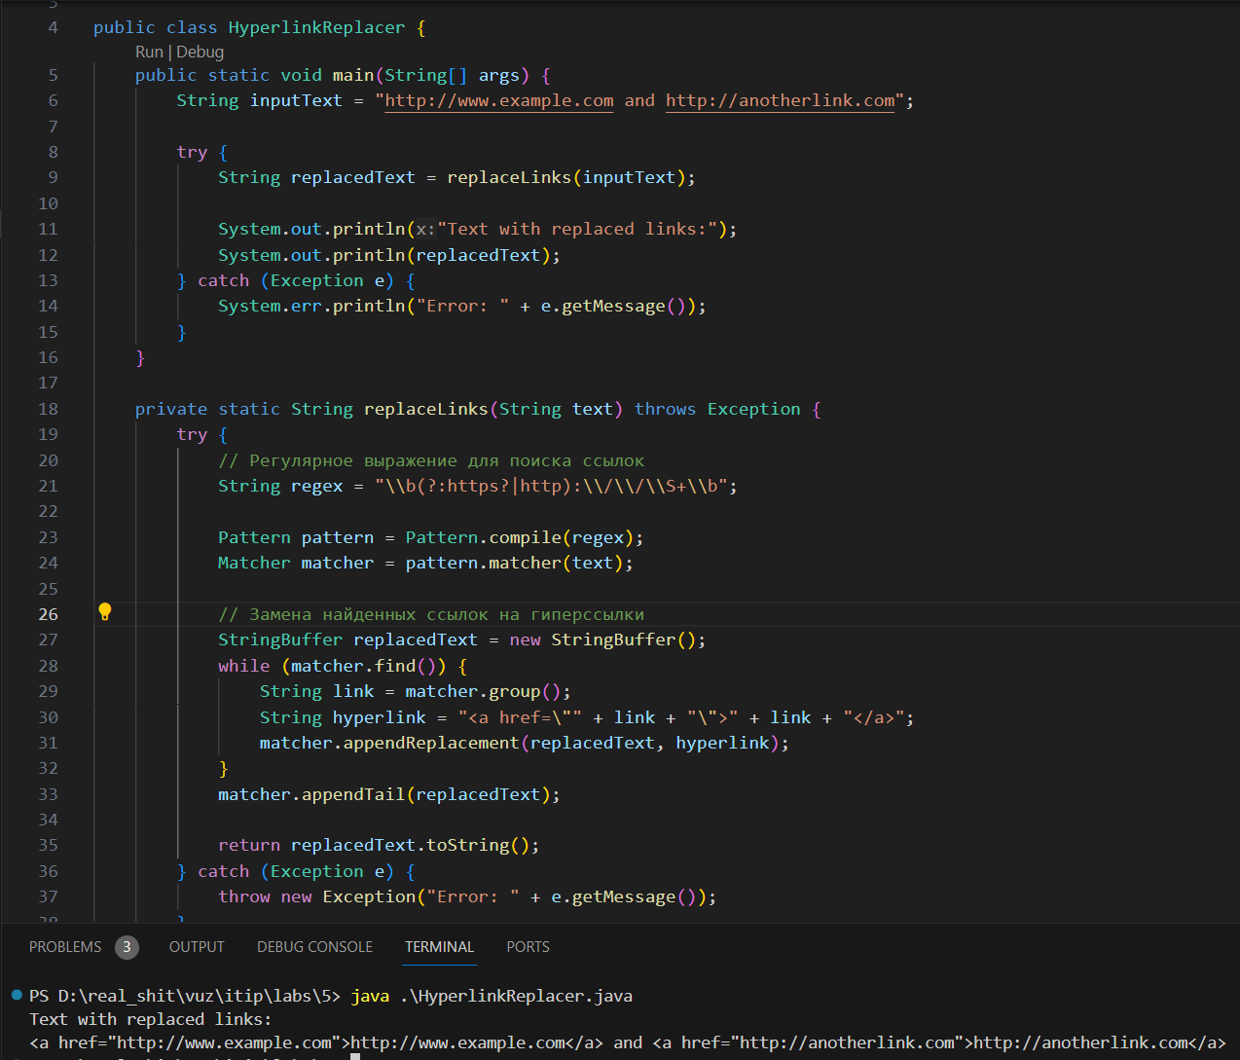
Рисунок 3 — HyperlinkReplacer.java

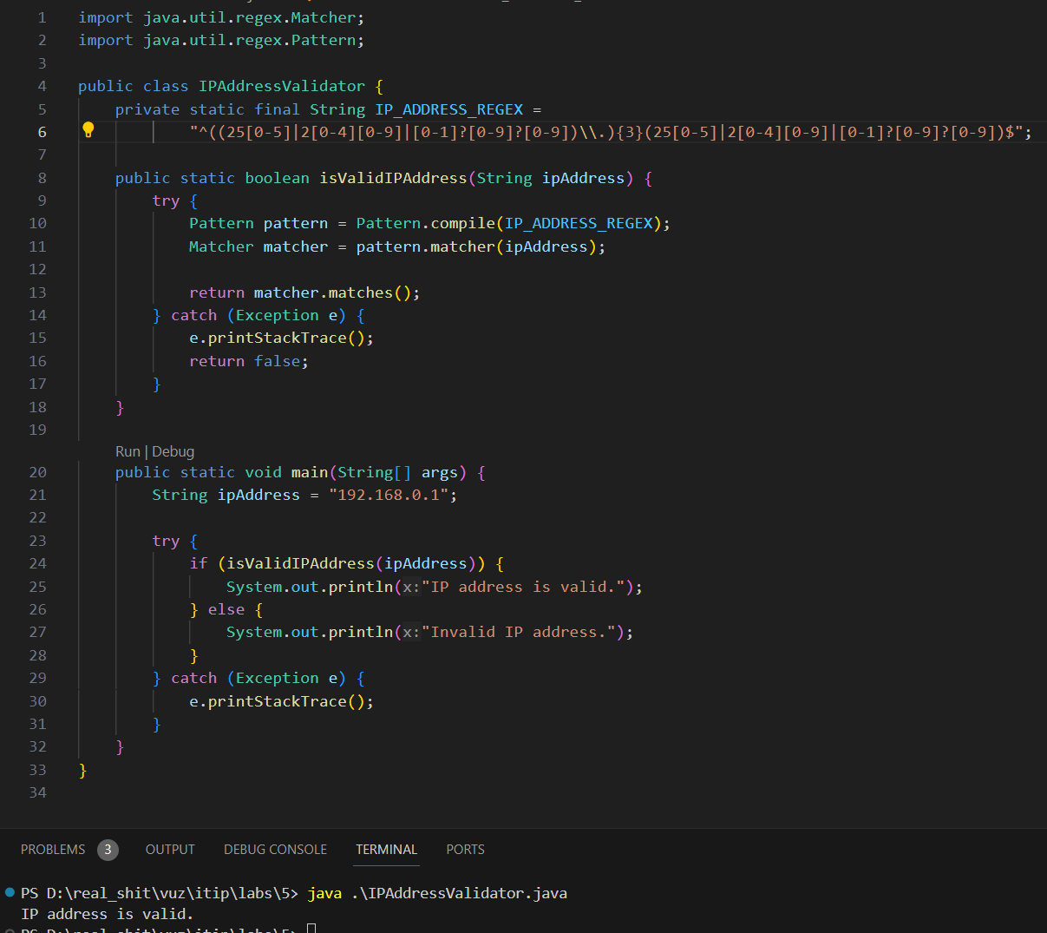
Рисунок 4 — IPAddressValidator.java

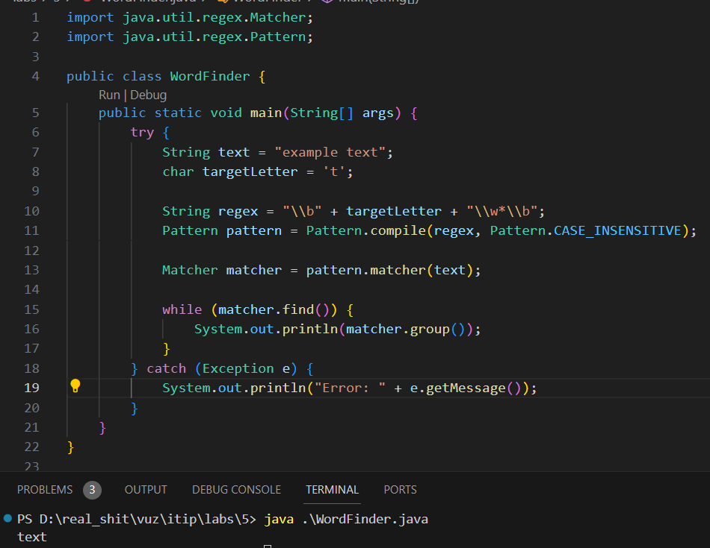
Рисунок 5 — WordFinder.java

